性价比之王-西双版纳双飞5日游行程单
真纯玩 3晚3钻酒店+1晚告庄特色酒店
产品编号 | YN1741760262Rp | 出发地 | 南京市 | 目的地 | 西双版纳傣族自治州
行程天数 | 5 | 去程交通 | 无 | 返程交通 | 无
参考航班 | 无
产品亮点 | 赠送价值298大礼包
产品介绍 | 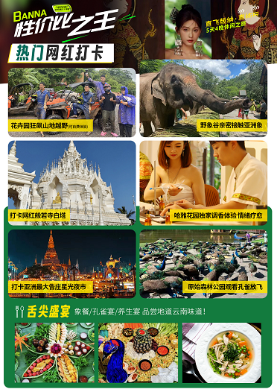  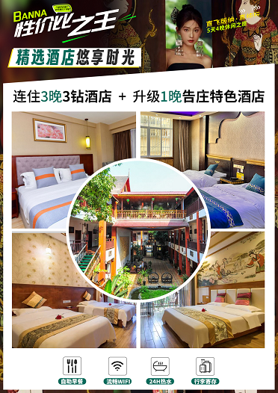  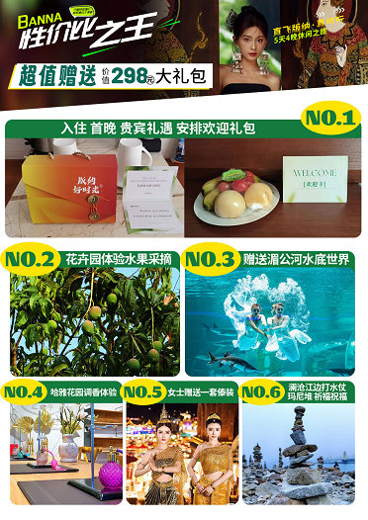
行程安排
D1
行程详情 | 各出发地→西双版纳  出发地 → 西双版纳
用餐 | 早餐：X 午餐：X 晚餐：X
住宿 | 版纳
D2
行程详情 | 第二天 野象谷→原始森林公园（赠送海底世界畅游）  早餐后乘车前往理想而神秘的热带雨林探险圣地、国家 4A 级景区【野象谷】（索道不推荐不含），中国首家以保护亚洲象和环境保护为主题的国家公园。越热带雨林，幸运的您还有机会看到壮观的野象群出没、它们时而河边嬉戏、时而踏草寻欢、高兴时还会昂起长长的鼻子唱响高亢的歌（因森林内野生动物出没受时间、天气、区域等诸多因素影响、我们不能保证您能看到这些可爱的精灵）。深度体验，走进野象世界，与大象零距离互动。以亚洲象为主题的科普博物馆。蝴蝶园——百鸟园聆听花鸟世界。
用餐 | 早餐：√ 午餐：√ 晚餐：X
住宿 | 版纳
D3
行程详情 | 花卉园（水果采摘）→般若寺→河滩玛尼堆（河滩玛尼堆 漫步江边）  早餐后游览【西双版纳热带花卉园】（游览时间120分钟，电瓶车自理40元/人，为保障团队统一活动此景交费用一定产生，敬请理解。）位于云南西双版纳州府景洪市城区的云南省热带作物科学研究所内，占地80公顷，是西双版纳风景名胜区的主要景点之一。2001年被国家旅游局评为AAA级景点，现为AAAA级景点 。热带花卉园通过热带花卉以及热带植物的园林景观展示科普内涵，是集科研、科普、爱国主义教育、旅游观光、休闲度假等多功能为一体的主题公园。还有超巨体验感的水果采摘活动哦！
用餐 | 早餐：√ 午餐：√ 晚餐：X
住宿 | 版纳
D4
行程详情 | 曼听公园→大佛寺(泼水狂欢)告庄→（赠送调香体验）星光夜市（女士赠送1套傣装）  早餐后乘车前往【曼听公园】（游览时间约120分钟）走进曼听公园，这里静谧于山、葳蕤于林、绚丽于园，1300多年历史的曼听公园一砖一石、一花一木都有一个传奇故事，这里古老而又秀美，沧桑却充满着灵气。公园被万亩雨林秘境所拥抱，浸润着植物的茂华生机，花香氤氲的清甜空气，纤细的傣族赋予了她一个美好的名字“春欢”，意为灵魂之园。集萃“傣王室、佛教、民俗”三大文化特色，辉煌的傣王行宫传来千年前浪漫缠绵的爱情故事，不少游人换上傣家姑娘的装来这里拍照取景，蓝天、绿植、特色建筑，随手一拍都是大片。品尝药膳养生宴
用餐 | 早餐：√ 午餐：√ 晚餐：X
住宿 | 版纳
D5
行程详情 | 景洪→乘机返回温馨的家  睡到自然醒，根据根据交通时间，送至机场/车站，结束愉快的旅途；返回温暖的家，一路感谢您的陪伴与信任，朋友多珍重，期待再次与您相遇！
用餐 | 早餐：√ 午餐：X 晚餐：X
住宿 | 无
费用说明
费用包含 | 餐食：4早3正，正餐30/人，人数减少菜数酌减。
费用不包含 | 1、不含各地机场接送费，行李物品托管或超重费；
其他说明
预订须知 | 此产品为打包套餐价格，有任何证件优惠或者自愿放弃未产生的费用不退！
温馨提示 | 1.出团时成人必须携带有效期内身份证原件，16岁以下儿童必须携带户口本原件，婴儿携带出生证明。超过16岁未办理身份证的，请出发前办理二代身份证，凭办理身份证回执单可在机场办理临时身份证明乘机。
退改规则 | 旅游者提出解除合同，若已出票，包括飞机票、火车票、轮船等，旅游者需承担因解除合同而产生的相应损失。

